La Programmation en VBA

BAMOGO Abdoul Aziz

PLAN (PROVISOIRE)
I. INTRODUCTION A EXCEL VBA 2
II. L’ENREGISTREUR DE MACRO 3
II.1. ENREGISTRER UNE MACRO 3
II.2. EXECUTER UNE MACRO 4
II.3. EXERCICE 5
III. L’ENVIRONNEMENT VISUAL BASIC EDITOR 6
III.1. L’EXPLORATEUR DE PROJETS 6
III.2. LES MODULES DE CODE 8
III.3. LES PROCEDURES 9
III.4. MODIFIER UNE MACRO 10
III.5. EXERCICE (une correction de l’exercice 2) 11
IV. LES DIVERS MOYENS POUR EXECUTER UNE MACRO 13
V. LE MODELE OBJET D’EXCEL 17
VI. LES FONCTIONS DEFINIES PAR 27
L’UTILISATEUR 27
VI.1. CREER UNE FONCTION PERSONNALISEE 27
VII. LE LANGAGE VBA 31
L’instruction With...End With 35
Les erreurs de compilation et d’exécution 47
VIII. LES OBJETS USERFORM 51
Accéder aux contrôles d’un objet UserForm 60
IX. BIBLIOGRAPHIE 62

I. INTRODUCTION A EXCEL VBA

EXCEL VBA (Visual Basic pour Application) est un langage de programmation permettant d’utiliser du code Visual Basic pour exécuter les nombreuses fonctionnalités de l’Application EXCEL.

Un programme écrit en VBA est souvent appelé une macro.

Les macros permettent notamment d’automatiser des tâches répétitives réalisées sous EXCEL. Elles peuvent aussi être utilisées pour créer des boîtes de dialogue afin de rendre une application développée sous EXCEL plus conviviale.

Une macro peut être créée en utilisant l'enregistreur de macros, qui ne nécessite aucune connaissance du langage VBA.

II. L’ENREGISTREUR DE MACRO

L’enregistreur de macro permet d’écrire du code VBA à partir d’opérations effectuées manuellement sous EXCEL.

II.1. ENREGISTRER UNE MACRO

Créer une macro MACRO1 qui écrit dans la cellule A1 le texte "ABIDJAN" en caractères gras et dans la cellule B1 la date du jour en caractères italiques.

Avant de commencer l’enregistrement, il faut se poser plusieurs questions :
- penser à la manière d’effectuer les opérations manuelles ;
- se demander quand commencer l’enregistrement. Dans notre cas, la sélection de la cellule A1 fait partie de l’enregistrement puisqu’on veut que le texte "ABIDJAN" se trouve dans cette cellule. Si l’enregistrement ne commence pas par la sélection de la cellule A1, le texte tapé est écrit dans la cellule active.
- se demander quand arrêter l’enregistrement.
Question : que faire pour que la cellule active après l’exécution de la macro soit la cellule A1 ?
Réponse : RANGE(‘'

- CREER UN CLASSEUR TEST-MACRO.xlsm

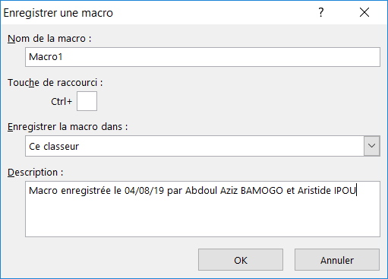
- Positionner le curseur sur une autre cellule que la cellule A1 de la feuille de calcul FEUIL1.

- Aller dans l’onglet Développeur, puis cliquer sur Enregistrer une macro dans la barre d’outils.

- Taper MACRO1 (ou un nom de votre choix) dans la zone NOM DE LA MACRO.

- Cliquer sur le bouton OK.

- La barre d'outils ARRET DE L'ENREGISTREMENT apparaît, ce qui marque le début de l'enregistrement. Par défaut, l'enregistrement d'une macro s’effectue en utilisant des références absolues aux cellules.
Remarque : Il est possible d’enregistrer une macro en utilisant des références relatives, en cliquant sur le bouton REFERENCE RELATIVE de la barre d'outils ARRET DE L'ENREGISTREMENT.

- Positionner le curseur sur la cellule A1, taper le texte "ABIDJAN", valider avec le bouton et sélectionner le style gras (G).

- Positionner le curseur sur la cellule B1, taper la formule =AUJOURDHUI(), valider avec le bouton et sélectionner le style italique (I).

- Arrêter l'enregistrement en cliquant sur le carré bleu de la barre d'outils ARRET DE L'ENREGISTREMENT.

NE JAMAIS OUBLIER D’ARRETER L’ENREGISTREMENT D’UNE MACRO.

II.2. EXECUTER UNE MACRO

- Effacer le contenu des cellules A1 et B1.

- Positionner le curseur sur une autre cellule que la cellule A1 de la feuille de calcul FEUIL1.

- Activer la commande OUTILS MACRO MACROS.

- Sélectionner la macro MACRO1 et cliquer sur le bouton EXECUTER.
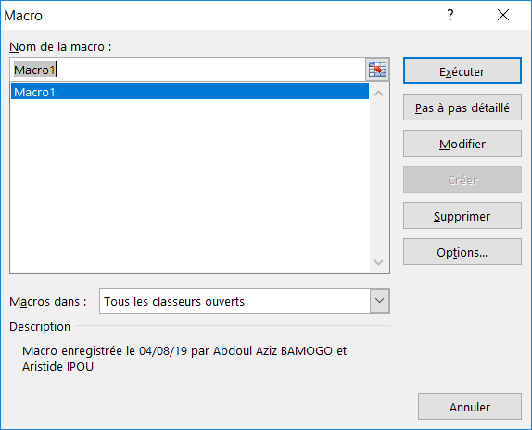

POUR SUPPRIMER UNE MACRO, ACTIVER LA COMMANDE OUTILS MACRO MACROS, SELECTIONNER LA MACRO A SUPPRIMER ET CLIQUER SUR LE BOUTON SUPPRIMER.

II.3. EXERCICE

Exercice1 (Déjà traité)
Créer une macro MACROMOIS qui écrit les noms de mois Janvier, Février et Mars en ligne à partir de la cellule C1. Utiliser l’enregistreur de macro avec référence relative aux cellules.
Exercice2
Créer une macro MACROMOIS qui écrit les noms de mois Janvier, Février et Mars en colonne à partir de la cellule active. Utiliser l’enregistreur de macro avec référence relative aux cellules.

III. L’ENVIRONNEMENT VISUAL BASIC EDITOR

Nous avons vu comment créer une macro à l’aide de l’enregistreur de macro. Nous allons maintenant examiner le code VBA produit. Pour ce faire, il faut utiliser l’éditeur de Visual Basic, VISUAL BASIC EDITOR (VBE), qui s’exécute dans une fenêtre différente de celle d’EXCEL.

Ouvrir VBE en activant la commande BARRE D'OUTILS de l‘onglet Développeur et en cliquant sur l'objet VISUAL

III.1. L’EXPLORATEUR DE PROJETS

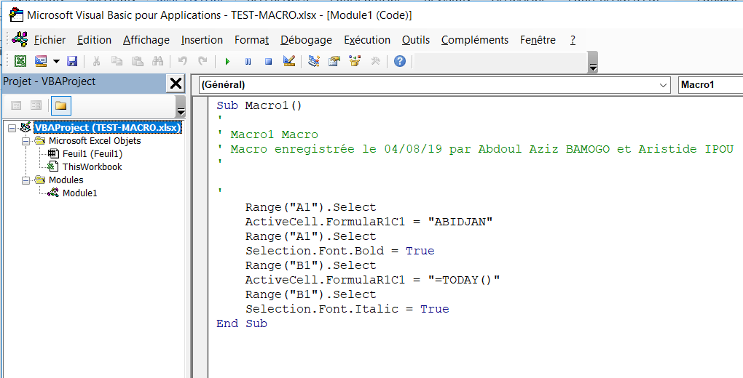
A chaque classeur EXCEL ouvert est associé un projet VBA.
VISUAL BASIC EDITOR
Module de code
Explorateur de projets
.

III.1.

L'explorateur de projets affiche une liste hiérarchisée des différents projets VBA associés aux classeurs EXCEL ouverts.

Un projet VBA associé à un classeur regroupe les éléments du classeur, comme ses feuilles de calcul ou des boîtes de dialogue, et les procédures et les fonctions associées au classeur et stockées dans un ou plusieurs modules de code.

Le projet VBA associé au classeur TEST-MACRO.XLS est composé de deux dossiers :
- le dossier MICROSOFT EXCEL OBJETS qui contient les éléments attachés au projet : le classeur TEST-MACRO.XLSM (THISWORKBOOK) et ses feuilles de calcul FEUIL1, FEUIL2 et FEUIL3 ;
- le dossier MODULES qui contient les modules de code du projet : le module MODULE1 qui contient la macro MACRO1.
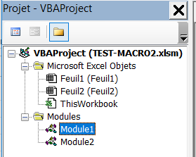

SAUVEGARDER REGULIEREMENT SON TRAVAIL A L’AIDE DE LA COMMANDE FICHIER ENREGISTRER "NOMCLASSEUR.XLSM".

LA COMMANDE FICHIER FERMER ET RETOURNER A MICROSOFT EXCEL PERMET DE FERMER VBE ET DE RETOURNER DANS EXCEL.

III.2. LES MODULES DE CODE
L’explorateur de projets permet, à l’aide du clic droit de la souris, d’ouvrir un module de code (option CODE), d’insérer un nouveau module de code (option INSERTION) ou d’en supprimer un (option SUPPRIMER <NOMMODULE>).

La commande INSERTION MODULE permet également d’insérer un nouveau module de code.

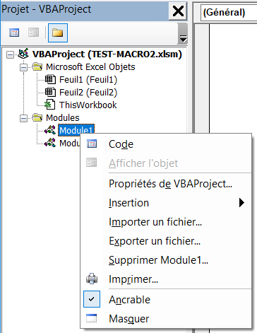

Toutes les macros sont enregistrées dans un module de code. L’enregistreur de macro a inséré le module de code MODULE1 qui contient la macro MACRO1. Un module de code peut contenir plusieurs macros. On peut insérer autant de modules de code qu’on le désire.

III.3. LES PROCEDURES
Une macro est appelée en VBA une procédure, c’est une suite d'instructions qui ne retourne pas de valeur.
VBA permet également d’écrire des fonctions. Une fonction est une suite d'instructions qui retourne une valeur. Nous les étudierons plus loin.

L’enregistreur de macro ne génère que des procédures. Une procédure commence par le mot clé Sub suivi du nom de la procédure et d’une liste d’arguments entre parenthèses, qui peut être vide. Elle se termine par le mot clé End Sub. Une procédure a la syntaxe suivante :

Sub NomProcédure([argument_1,..., argument_n])
Instructions
...
End Sub

Exemple :
Sub Mamacro()
Range(‘’A3‘’) .value= ‘’BONJOUR’’
Range(‘’A3‘’) .select
End Sub

Remarque : Les crochets [ ] signifient que les arguments sont facultatifs.

Une instruction exécute une tâche précise. Elle est généralement écrite sur une seule ligne.

Exemple :
Range("A1").Select

III.4. MODIFIER UNE MACRO
Modifier la macro MACRO1 pour que la date du jour soit écrite dans la cellule
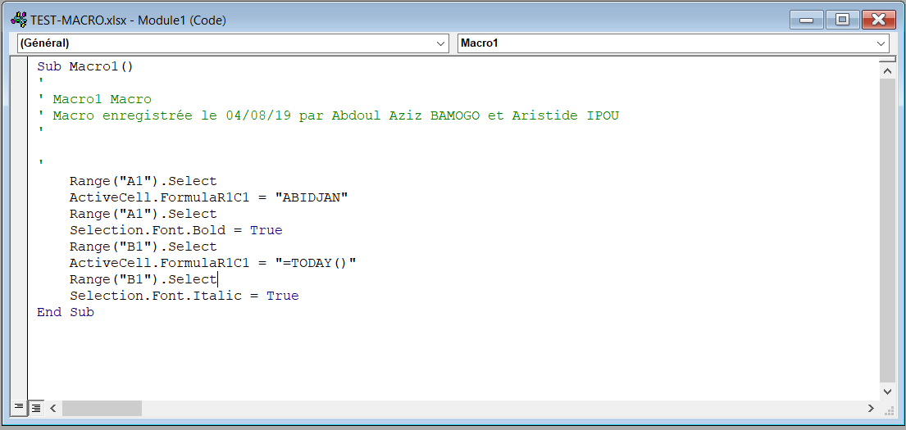
B2 en caractères gras et italiques.

Avant de modifier la macro, voici quelques indications sur ses instructions :
- Les lignes précédées d'une apostrophe ' et de couleur verte sont des commentaires.
- Les mots de couleur bleue sont des mots clés (Sub, End Sub, True).
- L'instruction Range("A1").Select sélectionne (Select) une cellule (Range) désignée par sa ligne (1) et sa colonne (A)
- L'instruction ActiveCell.FormulaR1C1 affecte une formule à la cellule active (ActiveCell).
- L'instruction Selection.Font permet d’appliquer un format de police (Font.Bold ou Font.Italic) à la cellule sélectionnée (Selection).

- Pour que la date du jour soit écrite dans la cellule B2 (et non dans la cellule B1) en caractères gras et italiques (et non plus seulement en italique), il faut : (a) modifier l'instruction Range("G1").Select en remplaçant B1 par B2 ; (b) ajouter à la fin de la procédure l'instruction Selection.Font.Bold=True.
- Activer la commande FICHIER ENREGISTRER TEST-MACRO.XLS.

- Retourner dans EXCEL, effacer le contenu des cellules A1 et G1, puis exécuter la macro MACRO1 à l’aide de la commande OUTILS MACRO MACROS.

III.5. EXERCICE (une correction de l’exercice 2)
- Activer « Utiliser les références relatives »
- Activer « Enregistrer une macro »
- Donner un nom à notre Macro puis cliquer sur « OK »
- Saisir directement ‘JANVIER’ et Taper la Touche ENTREE puis Saisir ‘FEVRIER’ et taper la Touche ENTREE puis saisir ‘MARS’ et Taper la Touche ENTREE.

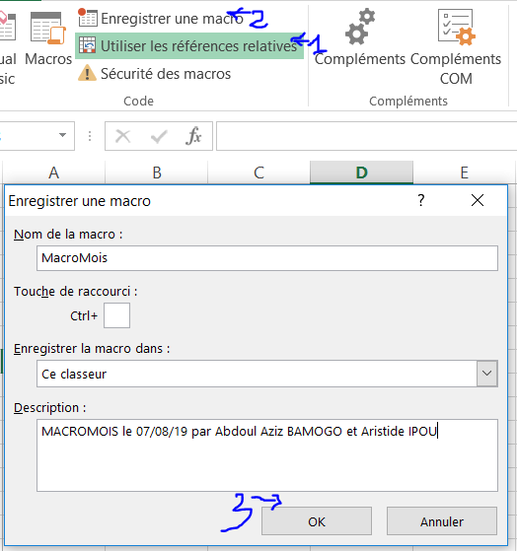

La macro MACROMOIS doit avoir à peu près le code suivant :
Sub MacroMois()
ActiveCell.FormulaR1C1 = "Janvier"
ActiveCell.Offset(1, 0).Range("A1").Select
ActiveCell.FormulaR1C1 = "Février"
ActiveCell.Offset(1, 0).Range("A1").Select
ActiveCell.FormulaR1C1 = "Mars"
End Sub
EXPLICATION :
L'instruction ActiveCell.Offset(1,0).Range("A1").Select sélectionne (Select) une cellule (Range) qui est sur une ligne en dessous et sur la même colonne (Offset(déplacement_ligne, déplacement_colonne)) que la cellule active (ActiveCell).

L'instruction ActiveCell.Offset(1,0).Range("A1").Select peut être remplacée par l’instruction ActiveCell.Offset(1,0).Select.
Exercice3
Modifier la macro pour que le nom de mois Avril soit écrit, en caractères gras et italiques, dans la cellule qui se trouve dans la colonne de droite et sur la même ligne que la cellule où est écrit Janvier.

Janvier | Avril
Février
Mars

IV. LES DIVERS MOYENS POUR EXECUTER UNE MACRO

Nous vous présentons plusieurs moyens pour exécuter une macro dans EXCEL de manière plus conviviale qu’à partir de la commande OUTILS MACRO MACROS.

IV.1. EXECUTER UNE MACRO A PARTIR D'UN RACCOURCI CLAVIER

- Retourner dans EXCEL et activer la commande OUTILS MACRO MACROS.
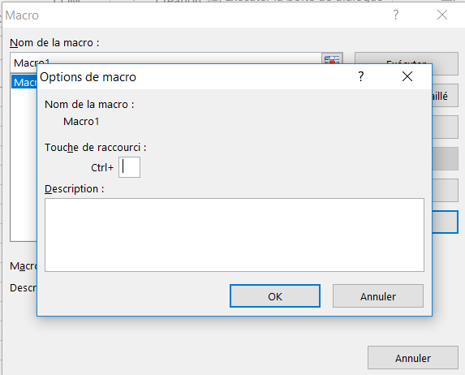

3)
Taper
g
dans la zone
T
OUCHE DE RACCOURCI
.

4)
La zone D
ESCRIPTION
permet
de saisir un texte explicatif.

5)
Cliquer sur le bouton OK.

- Sélectionner la macro MACRO1 et cliquer sur le bouton OPTIONS…
- Fermer la fenêtre MACRO en cliquant sur son bouton ANNULER ou sur son bouton de fermeture (5).

- Vérifier que le raccourci clavier Ctrl+g provoque l'exécution de la macro MACRO1.

SI LE RACCOURCI CLAVIER CHOISI ETAIT DEJA AFFECTE A UNE
COMMANDE EXCEL, IL SERA REATTRIBUE A LA MACRO SANS QUE L’ON EN SOIT INFORME.

V. LE MODELE OBJET D’EXCEL

Le langage de programmation VBA dépend de l’application MICROSOFT OFFICE à laquelle il est attaché (WORD, EXCEL, ACCESS...).

Chaque application de MICROSOFT OFFICE possède un ensemble d’objets clairement définis, organisés en fonction des relations qui les unissent. Cette organisation s’appelle le modèle objet de l’application. Par exemple, dans WORD, les objets manipulés sont des documents, des paragraphes, des mots... Dans EXCEL, les objets manipulés sont des classeurs, des feuilles de calcul, des plages, des cellules...

Nous présentons, dans ce chapitre, le modèle objet d’EXCEL.

V.1. LES OBJETS

VBA est un langage de programmation orientée objet attaché à une application. Tout est objet. Exemple d’objets :
- EXCEL est un objet Application ;
- un classeur est un objet Workbook ; EXO1.XLSM
- une feuille de calcul est un objet Worksheet ; FEUIL1
- une plage de cellules (qui peut se limiter à une cellule) est un objet Range. A1 B1

- WORKBOOK(‘’ EXO1.XLSM’’). Worksheet(‘’ Feuil1’’)

V.2. LES COLLECTIONS

De nombreux objets appartiennent à une collection d'objets, la collection étant elle-même un objet. Exemple de collections :
- Dans l’objet Application, il existe une collection Workbooks qui contient tous les objets Workbook ouverts. Chaque objet Workbook comporte une collection Worksheets qui contient tous les objets Worksheet de ce classeur. Chaque objet Worksheet contient des objets Range.
V.3. L’ACCES AUX OBJETS

VBA permet de faire référence à un objet de différentes façons. Nous illustrons l’accès aux objets EXCEL à travers plusieurs exemples.

Pour faire référence à une plage de cellules donnée, il faut utiliser l’objet Range.
Exemple : Range("A1:B4") permet de faire référence à la plage de cellules A1:B4 et renvoie un objet Range.

Pour faire référence à un objet dans une collection, on peut soit utiliser le numéro de sa position dans la collection, soit son nom. Exemple :
Worksheets(1) permet de faire référence à la première feuille de calcul du classeur actif et renvoie un objet Worksheet.
Workbooks("Classeur1.xls").Worksheets("Feuil1") permet de faire référence à la feuille de calcul de nom Feuil1 du classeur de nom Classeur1.xls et renvoie un objet Worksheet.

Remarque : La notation Workbooks("Classeur1.xls").Worksheets("Feuil1") est une notation raccourcie pour Application.Workbooks("Classeur1.xls").
Worksheets("Feuil1").
L’objet Application peut, en effet, toujours être omis.

V.4. EXERCICE

Ecrire l’instruction qui permet de faire référence à la cellule B2 dans la deuxième feuille de calcul de nom FEUIL2 du classeur TEST-MACRO.XLS.

V.5. LES PROPRIETES DES OBJETS

Chaque objet est défini par un ensemble de propriétés, qui représentent les caractéristiques de l’objet.

Pour faire référence à une propriété d’un objet donné, il faut utiliser la syntaxe Objet.Propriété.

Exemple :
- La propriété Value de l’objet Range désigne la valeur de l’objet spécifié. Range("A1").Value = "ABIDJAN" affecte la valeur ABIDJAN à la cellule A1.
- La propriété ActiveCell de l’objet Application renvoie un objet Range, qui fait référence à la cellule active de la feuille de calcul.
ActiveCell.Font.Bold = True permet d’affecter le style gras à la cellule sélectionnée (Font est une propriété de l’objet Range qui retourne un objet Font contenant les attributs de police (taille, couleur, style, ...) de l’objet Range. Bold est une propriété booléenne de l’objet Font qui correspond au style gras).
- La propriété Selection de l’objet Application renvoie l’objet sélectionné dans la fenêtre active. Le type de l'objet renvoyé dépend de la sélection en cours.

Remarque : La propriété ActiveCell ne permet de faire référence qu’à une seule cellule, alors que la propriété Selection permet de faire référence à une plage de cellules.

  - EXERCICES

Ecrire l’instruction qui permet d’affecter la valeur de la cellule B2 de la deuxième feuille de calcul du classeur TEST-MACRO.XLS à la cellule active.

Ecrire une macro qui permet de calculer la surface d’un rectangle (hauteur*largeur) à partir des valeurs contenues dans les cellules A1 et B1 de la deuxième feuille de calcul. Le résultat sera écrit dans la cellule C1.

  - LES METHODES DES OBJETS

Les méthodes représentent les actions qui peuvent être effectuées par un objet ou que l'on peut appliquer à un objet.

Pour faire référence à une méthode d’un objet donné, il faut utiliser la syntaxe Objet.Méthode.

Exemple :
La méthode Select de l’objet Range permet de sélectionner une cellule ou une plage de cellules.
Range("A1").Select sélectionne la cellule A1.

V.8. EXERCICES

Expliquer ce que fait la macro suivante ?

Sub MacroSelection()
Range("A1:B6").Select
Selection.Font.Bold = True
Selection.Value = "Bonjour"
End Sub

Compléter cette macro pour que Bonsoir soit écrit dans la cellule B6.

V.9. LES EVENEMENTS

Un événement est une action reconnue par un objet. La reconnaissance d’un événement par un objet permet de déclencher l’exécution d’une procédure lorsque cet événement survient. Un clic souris ou la frappe d’une touche au clavier sont des exemples d’événements qui peuvent être interprétés par du code VBA.

Nous verrons plus loin que les contrôles placés dans une boîte de dialogue (boutons de commande, zones de texte, ...) peuvent répondre à des événements. Les classeurs et les feuilles de calcul peuvent également répondre à des événements.

Pour qu’un objet réponde à un événement, il faut écrire du code VBA dans la procédure associée à l’événement considéré.

Ecrire une procédure qui détecte chaque nouvelle plage de cellules ou cellule sélectionnée par l’utilisateur dans la feuille de calcul FEUIL1 du classeur TESTMACRO.XLS et colorie son fond en bleu.

Avant d’écrire cette procédure, il faut se poser plusieurs questions :
- identifier l’objet dont on veut traiter l’événement. Dans notre cas, il s’agit de la feuille de calcul FEUIL1 qui est un objet Worksheet ;
- identifier l’événement à traiter dans la liste des événements associés à l’objet considéré. Dans notre cas, on s’intéresse à chaque nouvelle sélection d’une plage de cellules ou cellule dans la feuille de calcul, ce qui correspond à l’événement SelectionChange ;
- écrire le code VBA approprié dans la procédure associée à l’événement choisi.

- Ouvrir le classeur TEST-MACRO.XLSM, puis l’éditeur de Visual Basic.

- Dans l’explorateur de projets, sélectionner la feuille de calcul FEUIL1 et ouvrir son module de code à l’aide du clic droit de la et de l’option CODE souris ou double-cliquer simplement sur la Feuil1.

Dans la liste de gauche au sommet du module de code, sélectionner l’option WORKSHEET. Dans la liste de droite au sommet du module de code, sélectionner l’événement SELECTION CHANGE
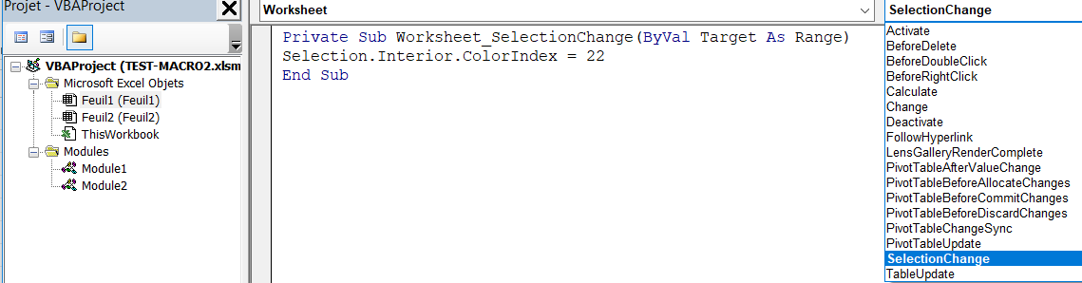
.

Zone Objet qui référence les objets contenus dans le module de code

Zone qui référence toutes les procédures et fonctions associées à l’objet sélectionné dans la zone Objet

On voit alors apparaître dans le module de code l’en-tête de procédure suivant : Private Sub Worksheet_SelectionChange(ByVal Target As Range)

On veut à présent écrire les instructions VBA permettant de colorier le fond d’une cellule ou d’une plage de cellules en bleue. Pour trouver ces instructions, il existe deux possibilités : • utiliser l’enregistreur de macro,
• ou explorer les propriétés de l’objet Range pour trouver comment modifier sa couleur de fond.

Le moyen le plus facile pour découvrir les instructions nécessaires pour accomplir une opération donnée consiste à utiliser l’enregistreur de macro.

- Aller dans EXCEL et enregistrer une nouvelle macro MacroCouleurFond qui permet de modifier la couleur de fond d’une cellule.

- Retourner dans l’éditeur de Visual Basic et étudier le code de la macro MacroCouleurFond.

L’instruction Selection.Interior.ColorIndex = 41 semble intéressante puisqu’elle parle de couleur. Pour obtenir de l’aide sur cette instruction, sélectionner dans le code la propriété ColorIndex et appuyer sur la touche F1. L’aide en ligne de l’éditeur de Visual Basic permet d’obtenir les informations suivantes :
- La propriété Interior d’un objet Range renvoie un objet Interior qui correspond à la couleur de fond d’une plage de cellules.
- La propriété ColorIndex d’un objet Interior permet de déterminer la couleur de fond.

Pour obtenir de l’aide sur un objet, une propriété ou une méthode donnée, sélectionner dans le code cet objet, cette propriété ou cette méthode et appuyer sur la touche F1.

- Retourner dans le module de code associé à la feuille de calcul FEUIL1 et compléter la procédure Worksheet_SelectionChange comme suit : Private Sub Worksheet_SelectionChange(ByVal Target As Range)
Target.Interior.ColorIndex = 41
End Sub

La variable Target qui est un objet Range représente la plage de cellules ou cellule sélectionnée par l’utilisateur dans la feuille de calcul FEUIL1.

- Enregistrer la procédure et retourner dans EXCEL pour la tester (sélectionner une plage de cellules ou cellule et vérifier que sa couleur de fond devient bleue).

V.10. EXERCICE

Ecrire une procédure qui affiche Bonjour ! dans la cellule active avec la police suivante : taille 12, style italique, couleur rouge, à chaque fois que l’utilisateur active la feuille de calcul FEUIL2.

Avant d’écrire cette procédure, il faut se poser plusieurs questions :
- identifier l’objet dont on veut traiter l’événement ;
- identifier l’événement à traiter dans la liste des événements associés à l’objet considéré ;
- écrire le code VBA approprié dans la procédure associée à l’événement choisi.

